ГУО «Брестская санаторная школа - интернат»

Сценарий проведения
литературно - музыкальной композиции
«Этот праздник со слезами на глазах»,

посвященной Дню Победы.

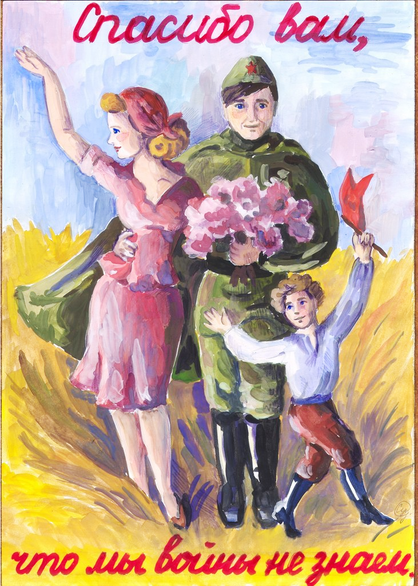

Сценарий проведения литературно - музыкальной композиции
«Этот праздник со слезами на глазах»,

посвященной Дню Победы.

Цель: Создание благоприятных условий для воспитания у учащихся чувства патриотизма, гордости за героическое прошлое своей Родины.

Фанфары «День Победы»
Ведущий: Солдатам Великой Отечественной, партизанам и подпольщикам, труженикам тыла, тем, кто не вернулся с поля боя и был замучен в фашистских застенках, тем, кто выжил в этой страшной войне – героическому советскому народу посвящается…

1. Начало войны
Звучит довоенная музыка «Брызги шампанского», дети одеты в праздничную одежду довоенного времени. Танцевальная зарисовка «Выпускной бал».
На сцену выбегает девочка. Идет диалог с мамой.
Дочь: Мама-а-а!
Мать: Снова дралась во дворе?
Дочь: Ага! Мама, но я не плакала!
Вырасту, выучусь на моряка,
Я уже в ванне плавала!
Мать: Боже, не девочка, а беда!
Сил моих больше нету!
Дочь: Мама, а вырасту я когда?
Мать: Вырастешь. Ешь котлету.
Дочь: Мама, купим живого коня?
Мать: Коня? Да что ж это делается!?
Дочь: Мама, а в лётчики примут меня?
Мать: Примут, куда ж они денутся?
Ты же из каждого, сатана,
Душу сумеешь вытрясти!
Дочь: Мама, а правда, что будет война
И я не успею вырасти?

Ведущая: Был летний воскресный день 22 июня. Ласково светило солнце, согревая землю своими лучами. Птицы пели на все голоса. Люди просыпались, строили планы на выходной день. Тысячи юношей и девушек по всей стране встречали рассвет на выпускных балах. Ничто не предвещало беды.
Такою все дышало тишиной,
Что вся Земля еще спала, казалось
Кто знал, что между миром и войной
Всего каких-то пять минут осталось.

Кадры «Начало войны».
Запись сообщения о начале войны голосом Левитана.
Ведущий: 22 июня 1941 года мирная жизнь нашего народа была прервана. Фашистская Германия без объявления войны в 4 часа утра вторглась на территорию Советского Союза. На защиту Родины поднялся весь народ – от мала до велика.

Ах, война, что ж ты сделала, подлая?
Стали тихими наши дворы.
Наши мальчики головы подняли,
Повзрослели они до поры.
На пороге они помаячили
И ушли за солдатом солдат.
До свидания, мальчики, мальчики,
Постарайтесь вернуться назад.

Звучит песня «Священная война» (муз. Г. Александрова, сл. В. Лебедева-Кумача). Театральная зарисовка «Девушки провожают парней на войну».

2. Брестская крепость
Ведущая: Одной из первых приняла на себя удар врага Брестская крепость. Два часа было дано фашистским солдатам для ее захвата, а пограничники продержались целый месяц. Не хватало боеприпасов, медикаментов, но защитники крепости продолжали бороться. Бойцы умирали и кровью писали на старых стенах крепости: «Умираю, но не сдаюсь. Прощай, Родина!».
Разбитая крепость над Бугом стоит,
В ней камни, омытые кровью.
Мы верим: навеки народ сохранит
Бессмертную славу героев.

Видеоклип из кинофильма «Брестская крепость»
Ведущая: Враг был силен и хорошо подготовлен к войне. На момент начала Великой Отечественной войны фашистская армия превосходила Вооружённые силы СССР более чем в полтора раза.

3. Подвиг Николая Гастелло
Ведущий: Но уже в первые дни войны наши летчики показали чудеса героизма и бесстрашия. Никогда в небе фашистские асы не встречали таких отчаянных защитников.
Ученик: На четвертый день войны, 26 июня, летчик Николай Гастелло совершил наземный таран. Его самолёт вёл воздушный бой, но снаряд вражеской зенитки разбивает бензобак самолёта. Машина в огне. Выхода нет. Вернее, пока не поздно, можно на парашюте скользнуть вниз и сдаться в постыдный плен. Нет! Лётчик направляет свой пылающий самолет на колонну вражеской техники. Вот так сейчас закончится жизнь: не пленом - подвигом! Погиб летчик, а сколько танков и вражеских солдат было похоронено под обломками самолета! Запомним это имя - Николай Францевич Гастелло. Его семья потеряла сына. Родина приобрела героя!
Песня «Баллада о капитане Гастелло» (муз. В. Белого, сл. В. Винникова).

4. Битва за Москву
Ведущая: Неся большие потери, гитлеровцы продолжали наступать. В октябре 1941 года немецкая армия начала наступление на Москву. Гитлер считал, что стоит войти в Москву – и наш народ будет покорен. Мужеством встретила советская столица надвигающуюся опасность. Москвичи превратили столицу и подступы к ней в неприступную крепость. Наш народ не сломался. Он выстоял. К концу 1941 года враг бал остановлен под Москвой.

5. Блокада Ленинграда
Ведущий: Столица была свободна, но севернее задыхался от блокады Ленинград, он оказался во вражеском кольце. В окружение попало почти 3 млн. человек. В Ленинграде начался голод. В конце ноября ударили морозы. Целые семьи гибли от холода и голода.
В блокадном кольце Ленинграда оставалось 400 тысяч детей – от младенцев до подростков. Что чувствовали, что переживали дети войны? Вот страницы дневника ленинградской девочки Тани Савичевой.
Ученица читает страницы дневника (2В)
- 28 декабря 1941 года. Женя умерла в 12 часов утра.
- Бабушка умерла 25 января 1942-го, в 3 часа дня.
- Лёка умер 17 марта в 5 часов утра.
- Дядя Вася умер 13 апреля в 2 часа ночи.
- Дядя Лёша 10 мая в 4 часа дня.
- Мама — 13 мая в 730 утра.
- Савичевы умерли.
- Умерли все.
- Осталась одна Таня.

Ведущая: Таня ненадолго пережила своих близких. Вскоре после последней записи она умерла. Блокада продолжалась 900 дней. Но город выстоял. Ни голод, ни холод, ни авиационные бомбардировки и артиллерийские обстрелы не сломили славных защитников города. В суровые дни войны плечом к плечу со взрослыми стояли дети. Они собирали для фронта тёплые вещи, выступали с концертами перед бойцами, становились за станки на фабриках и заводах рядом с женщинами, брали в руки оружие…
Ведущий: Более 20 тысяч детей были награждены медалями «За оборону Москвы», более 15 тысяч детей были награждены медалями «За оборону Ленинграда».
Песня – инсценировка «Ленинградцы» (муз. Я. Акунина, сл. Ю. Сухова).
6. Хатынь
Ведущая: Прошло два года с того дня, как началась война. Много побед уже было на счету у нашей армии. Отступая, они уничтожали нашу землю, жестоко расправлялись с ней, жгли, топтали, мучили. Фашисты не жалели никого. Целые деревни погибали от их рук. Недалеко от Минска стояла мирная деревушка Хатынь. Весной 1943 года туда пришли каратели. Озверевшие фашисты ворвались в деревню и окружили ее. Жители ничего не знали о том, что утром в 6 км от Хатыни партизанами была обстреляна автоколонна фашистов и в результате нападения убит немецкий офицер. Но ни в чем не повинным людям фашисты уже вынесли смертный приговор. Жителей согнали в сарай. Дети плакали, женщины кричали. Люди надеялись на лучшее… Но вот сарай обложили соломой и подожгли. Людей сжигали живыми! Многие пытались вырваться из огня. Эсесовцы хладнокровно расстреливали их из автоматов. 149 жителей, среди них 75 детей погибли. Лишь троим удалось уцелеть. Мама Анна с семилетним сыном Витей выскочила из сарая. Пуля настигла женщину. Падая, она прикрыла сына. Двенадцатилетний Антон тоже выпрыгнул из сарая. Автоматная очередь – он упал, но оказался только ранен. Третий свидетель – Иосиф Каминский. Израненный, обгоревший, он нашёл силы подняться после ухода карателей, нашёл умирающего сына Адама и вынес его на руках.
Именно этот человек увековечен в главном монументе мемориала «Хатынь» «Непокорённый человек». Стихотворение «Хатынь» (авт. А. Вертинский).
Песня «Баллада о солдате» (Ст. М. Матусовского, Муз. В. Соловьева- Седого).
9. Подвиг медсестры
Ведущий: «Победить или умереть» - так стоял вопрос в войне с германским фашизмом. Русский народ не жалел ни сил, ни жизни для того, чтобы приблизить час победы над врагом. Военным врачам и медсестрам приходилось проводить операции под огнем фашистов во время бомбежек и обстрелов! На своих хрупких плечах молодые девочки медсестры вытаскивали с поля раненных солдат. «Сестрички» - так ласково называли этих бесстрашных девчонок, которым было – то 18 – 20 лет.
Стихотворение «Смерть девушки» (авт. Муса Джалиль)
Танцевальная зарисовка под песню «Журавли» (муз. Яна Френкеля, сл. Расула Гамзатова). В конце танца дети вручают ветеранам бумажных журавлей.
10. Курская битва
Ведущая: Летом 1943 года фашисты перешли в наступление. Под селом Прохоровка южнее города Курска произошло величайшее танковое сражение. 1200 танков и самоходных орудий участвовало в этом сражении. Благодаря отваге наших танкистов фашисты проиграли и это сражение.

У наших танкистов особая стать -
Они не привыкли нигде отступать.
Отважные люди, упрямый народ,
Одна им дорога к победе вперёд.

В бою мы повсюду дорогу найдём.
Любой бурелом мы возьмём на пролом
Раздайся река и раздвинься тайга -
Советские танки идут на врага.

Звучит песня «Три танкиста» (Музыка Дан. и Дм. Покрассовых, слова Б. Ласкина).
11. «Катюша»
Ведущий: «Катюша» - прямо как девушку из песни, которую в то время напевали все, так нежно прозвали артиллерийскую установку бойцы, а все из – за того, что на снарядах стояла маркировка «КАТ». Первый залп дала эта установка на берегу реки Днепр, под Оршей.
Песня «Катюша» (муз. М. Блантара, сл. М. Исаковского).
12. Дорога на Берлин
Ведущая: Шёл 1945 год. Великая Отечественная война советского народа против фашистских захватчиков приближалась к концу. Разгромив фашистов на территории Советского Союза, наши солдаты протянули руку помощи народам Европы. Они принесли свободу Польше, Румынии, Болгарии, Венгрии, Югославии. Весной 1945 года советские войска подошли к столице фашисткой Германии городу Берлину.
Стихотворение «Памятник солдату» (автор Г. Рублев).

13. Победа
Ведущий: 30 апреля 1945 года в 22.50 мин. над рейхстагом в центре Берлина взвилось Знамя Победы. А в ночь с 8 на 9 мая немецким командованием был подписан акт о капитуляции Германии.
В девятый день ликующего мая,
Когда легла на землю тишина,
Промчалась весть от края и до края –
Мир победил! Окончилась война!
Звучит запись: Ю. Левитан «О капитуляции Германии».

Ведущая: Четыре долгих года, 1418 дней и ночей шла самая страшная и кровопролитная война. Тяжёлые испытания вынесла на своих плечах наша страна. Разрушено 1710 городов и поселков, уничтожено 32 тысячи фабрик и заводов, взорвано 65 тысяч километров железнодорожных путей, истоптаны фашистскими сапогами плодородные поля. Непомерную цену заплатил за победу наш народ. Война закончилась. 9 мая 1945 года Советская страна праздновала День Победы.
24 июня 1945 года в Москве на Красной площади в ознаменовании победы прошел парад. Принимал его Маршал Советского Союза Георгий Жуков, командовал – Маршал Советского Союза Константин Рокоссовский. В параде принимали участие солдаты и офицеры. Герои Советского Союза несли 200 опущенных разгромленных немецких войск и бросали их к подножию мавзолея в знак сокрушительной победы над врагом.
Видеоролик парада Победы.

14. Память
Никто не забыт и ничто не забыто – слова глубокого смысла, обращенные не только в прошлое, но и в будущее. Много, очень много героев ушло от нас безвозвратно, но их имена навечно останутся в памяти людей.
Тихо, ребята, минутой молчанья.
Помять героям почтим.
Ведущий: Прошу всех встать. Минута молчания.
Лежат в шкатулке прадеда медали,
На стенах фотографии висят,
А мы, признаться, лишь в кино видали,
Как бьёт в броню осколочный снаряд.
Но помнят в каждом доме День Победы,
И песни фронтовые вновь слышны,
И по рассказам прадеда я понял,
Как хорошо на свете без войны!
Песня «Прадедушка» (муз. А. Ермолова, сл. М. Загота).
Ведущая: В эти торжественные дни мы выражаем глубочайшую признательность всем, кто вынес на своих плечах безмерную тяжесть войны. Вы наша гордость, наша слава. Спасибо за то, что нам посчастливилось жить в мирной стране. Вручение цветов присутствующим ветеранам под песню «День Победы» (муз. Давид Тухманова, сл. Владимиа Харитонова).
Ведущая:
Сегодня праздник входит в каждый дом,
И радость к людям с ним приходит следом.
Мы поздравляем Вас с великим днем
С Днем нашей славы!
С Днем Победы!

Песня «Майский вальс» (сл. – М. Ясеня, муз. – И. Лученка), кадры салю та.

